 | Name: | Klasse: | Datum: |  | KV 01
 | 
Wörter prüfen – Sprechen – hören – schwingen

1. Sprich die Wörter deutlich. Setze die Silbenbögen.
Färbe die Selbstlaute, Zwielaute und Umlaute.
streiten Schaukel morgen wütend bauen
Wolke verlieren Spinne Schnupfen wenig

2. In jedem Wort fehlt ein Selbstlaut. Markiere.
Schreibe die Wörter richtig auf. Setze die Silbenbögen.

Pnsel | Zitrne | tragn | Vornam
________________ | ________________ | ________________ | ________________
werfn | Fhrrad | Schaufl | krabbln
________________ | ________________ | ________________ | ________________

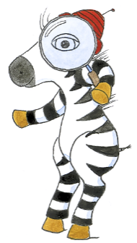
3. Färbe die Selbstlaute, Zwielaute und Umlaute.
4. Welches Wort ist richtig? Kreuze an.
Tasse helfen gestrn Vogl
Tass hlfen gestern Vogel

4. Schwinge die Wörter. Markiere die Fehler.

Am Baum hängn viele Äpfl.

Der Lhrer schreibt die Wörter an die Tafl.

Nach dem Regn scheint wiedr die Sonne.

Die Kinder essn Nudeln mit einer Gabl.

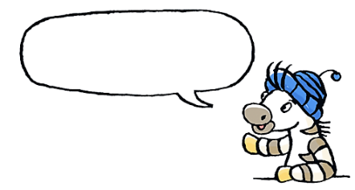
In jedem Satz
sind 2 Fehler.

5. Schreibe die Sätze richtig darunter.
Färbe die Selbstlaute, Zwielaute und Umlaute.

